Симонова Ирина Васильевна

*Муниципальное автономное общеобразовательное учреждение*

*муниципального образования город Краснодар*

*средняя общеобразовательная школа № 49*

*имени Героя Советского Союза Михаила Вишневского*

**ТЕМА «Духовно-нравственное воспитание на уроках математики»**

«Между духом и материей

посредничает математика».

Хуго Штейнгаус

С момента появления на свет человек участвует в процессе социализации, последовательном расширении и укрепление ценностно-смысловой сферы личности, формировании способности оценивать и сознательно выстраивать на основе традиционных моральных норм и нравственных идеалов отношения к себе, другим людям, обществу, государству, Отечеству, миру в целом. Этот процесс осуществляется при духовно-нравственного воспитания личности – педагогически организованный процесс усвоения и принятия человеком базовых национальных ценностей, имеющих иерархическую структуру и сложную организацию. Многонациональный народ Российской Федерации является носителем этих ценностей.

Ключевую роль важнейшего фактора в социокультурной модернизации российского общества новый Федеральный государственный образовательный стандарт(2021г) отводит современной школе. Духовно-нравственное развитие и воспитание является приоритетом государственной политики в сфере образования, результатом которого должно стать обретение человеком культурной идентичности.

Национальный воспитательный идеал человека – государственный заказ школе прописан в «Концепции духовно-нравственного развития и воспитания личности гражданина России» (ФГОС 2021г.).

Эта концепция представляет собой ценностно-нормативную основу взаимодействия общеобразовательных организаций с другими субъектами социализации – семьей, общественными организациями, учреждениями дополнительного образования, культуры и спорта, средствами массовой информации, религиозными объединениями. Цель такой совместной работы - это обеспечение условий для духовно -нравственного развития и воспитания учащихся.

Рассмотрим цели нравственного воспитания личности:

1. Выработка понимания жизненной важности морали;
2. Установка на выработку нравственного сознания(совесть);
3. Выработка стимулов дальнейшего нравственного развития;
4. Выработка моральной стойкости, желания и умения сопротивляться злу, соблазну самооправдания при нарушении моральных требований, искушению;
5. Милосердие и любовь к ближнему.

Движение к целям осуществляется с учетом норм, качеств и ценностей, признаваемых как самые важные.

Рассмотрим основные ценности содержания образования:

**Ценность мира** – 1) как общего дома для всех жителей Земли;

                          2) как мирового сообщества, представленного разными

                                национальностями;

                          3) как принципа жизни на Земле.

**Ценность человеческой жизни** – как возможность проявлять, реализовывать положительные качества и добродетели, человечность, положительные качества и добродетели.

**Ценность любви к Родине, народу –**как проявления духовной зрелости человека, выражающемся в осознанном желании служить своей Родине.

**Дар слова** – как возможность получать знания, общаться.

**Ценность природы** – осознание себя частью природного мира. Бережное отношение к природе как к среде обитания и выживания человека, как к источнику для переживания чувства красоты, гармонии, её совершенства.

**Ценность семьи**как общности родных и близких людей, в которой передаются язык, культурные традиции своего народа, осуществляется поддержка и взаимопомощь. **Ценность добра** – как проявление высшей человеческой способности – любви, сострадания и милосердия.

**Ценность познания мира** – ценность научного знания, разума, осуществление стремления человека к познанию истины.

**Ценность красоты** как совершенства, гармонии, приведения в соответствие с идеалом, стремление к нему.

**Ценность труда и творчества**— как стремления к созидательной деятельности, направленной на создание условий для реализации других ценностей.

**Ценность свободы** **выбора**– как возможность совершать суждения и поступки в рамках норм, правил, законов общества в котором живешь.

Возможно ли заниматься духовно –нравственным воспитанием учащихся на уроках математики? Считается, что духовно-нравственное воспитание легко решать на уроках, связанных с гуманитарными науками и гораздо труднее на уроках математики. На первый взгляд, урок математики никак не связан с духовно-нравственным воспитанием, но это только на первый взгляд. На самом деле математика обладает большим воспитательным потенциалом. Содержание многих текстовых задач, включенных в учебники математики, дает богатый материал для духовно- нравственного воспитания учащихся, тем более, что на решение задач отводится большая часть учебного времени. Реализация воспитательного потенциала урока математики возможна через отбор содержания материала, через структуру урока, организацию общения.

Поэтому при подготовке к уроку учителю следует обращать внимание на сюжет задачи для того, чтобы в процессе решения он смог найти несколько минут для проведения краткой целенаправленной беседы. Рассмотрим примеры.

1. Ценность человеческой жизни.

На уроках по решению дробей можно вспомнить слова Льва Толстого, затем, обсудив их, приступать к решению.

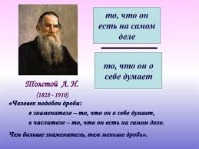

В воспитании уважения к историческому и культурному наследию можно использовать исторические знания учащихся. Рассказ о Ярославе Мудром, его достижениях –хорошее вступление перед решением задач с историческим содержанием.

Задача.В 1037 г. в Киеве князь Ярослав Мудрый основал первую библиотеку. Сколько лет уже существуют библиотеки?

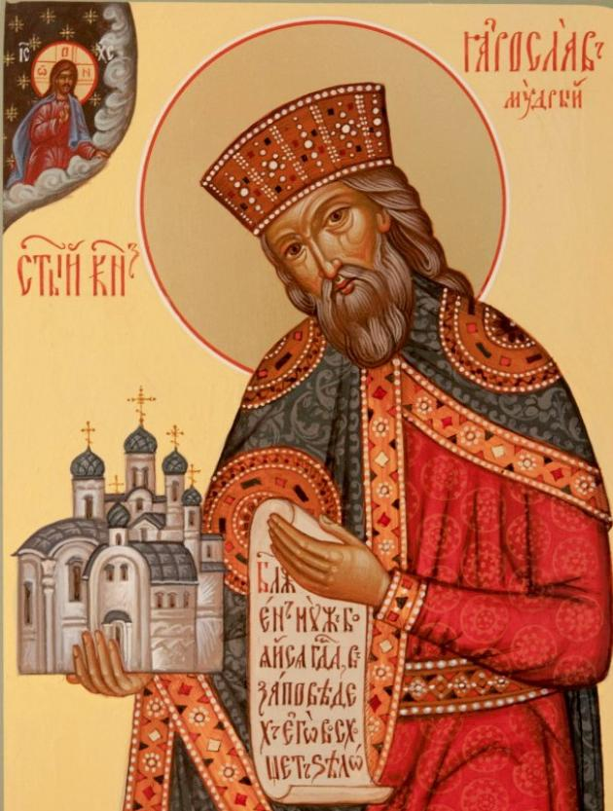

1. Ценность свободы выбора.

Можно начать урок с притчи **«Кувшин».** Один мудрец взял пустой кувшин и наполнил его доверху небольшими камнями. Собрал своих учеников и задал им первый вопрос: «Скажите, уважаемые, полон ли мой кувшин?» На что те ответили: «Да, полон». Тогда мудрец взял полную банку с горохом и высыпал содержимое в кувшин с камнями. Горох занял свободное место между камнями. Задал мудрец второй вопрос: «Полон ли теперь мой кувшин?» Ученики вновь подтвердили, что полон. Тут мудрец взял коробку с песком и его тоже высыпал в кувшин. Песок просочился сквозь горох и камни и занял все свободное место.  
  
Сказал мудрец: «Я хотел, чтобы Вы осознали, что кувшин – это наша жизнь. Камни – самые главные составляющие жизни каждого. Горох – это вещи, которые иметь приятно, но это не самое важное. Песок символизирует мелочи, которых полно в жизни любого человека.  
  
Если сначала кувшин наполнить песком, не останется места для гороха и тем более камней. Так же и в жизни: если тратить время на пустяки, не останется времени на самое главное.

Обсудив с учениками эту историю, переходим к решению задач на переливание жидкостей, нахождение объемов жидкостей в сосуде в виде геометрических тел.

1. Ценность познания мира.

 Решение задач можно начать с разговора о достижениях российских ученых в науке и технике. 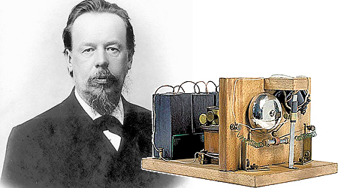

Задача. Первый в мире радиоприемник изобрел в 1895 г. русский физик А.С. Попов. Сколько лет существует радио?

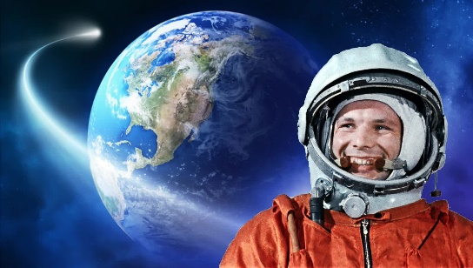Следует напомнить о Юрии Гагарине:

это событие произошло в 1961г.: 12 апреля Юрий Гагарин первым поднялся в космос и облетел Землю за 108 минут. Когда по радио объявили, что Ю. Гагарин в космосе, мир на мгновение замер. Человечество рукоплескало России. Все 108 минут, в течение которых Гагарин летал в космосе, были минутами напряженного ожидания, волнения. Время словно остановилось! Но вот радио сообщило, что Юрий Гагарин благополучно приземлился. Радости и восторгу людей не было предела (демонстрируются слайды). Совершенно незнакомые друг другу люди целовались, обнимались и рукоплескали. Рукоплескали смелому человеку, ученым, конструкторам, рабочим и инженерам, обеспечившим первый полет человека в космос. Эти незабываемые 108 минут явились началом новой эры развития человечества. Они продемонстрировали силу и мощь Российского государства.

Задача.Сколько секунд был в космосе Юрий Гагарин?

Не малую роль сыграли для Великой Победы советские конструкторы, придумавшие легендарную «Катюшу» 1941 год.

Первая мобильная система залпового огня «Катюша».

Создана коллективом конструкторов-изобретателей–

В.П. Бармин, В.А. Артемьев, Ю.А. Победоносцев

Задача. Для запуска боеголовки на «Катюше» использовалась рельсовая установка, на которой, благодаря меньшему размеру снарядов, помещалось куда больше ракет.

Машина, вмещала тридцать шесть ракет.

Дальность полета ракеты достигала 8,5 километров. Сколько это метров?

Также можно вспомнить изобретений в медицине, спасшие множество жизней Ермолаева З.П. была разработчиком первого антибиотика **–**пенициллина.

Антибиотик применялся для излечения инфекционных заболеваний и для предотвращения распространения эпидемий на фронте и в тылу (1942 год).

Задача. Больному прописано лекарство, которое нужно пить по 0,5 г 3 раза в день в течении 14 дней. В одной упаковке 20 таблеток лекарства по 0,5 г. Какого наименьшего количества упаковок хватит на весь курс лечения?

4.Ценность любви к Родине, народу.

Задач в учебниках таких мало, потому связь истории и математики можно отразить в составлении математических задач. Главное условие такой работы – фактическая точность. Задачи не должны быть слишком длинными и перегруженными информацией. Задачи на военную тематику будут очень интересны для учащихся, нежели задачи на бытовую тему. Они будут способствовать патриотическому воспитанию школьников. 

История и современное состояние применения математики в военном деле показывают, что связь военной науки и практической деятельности вооруженных сил с математикой есть непрерывно развивающийся во времени объективный процесс. Количество военных задач, решаемых с помощью математических методов и средств автоматизации, особенно в области прогнозирования развития военной науки, военной техники и оружия, а также при выработке решений, непрерывно растёт.

Задача. Для наступления на сталинградском направлении из состава немецкой группы армий «Б» была выделена 6-я армия под командованием генерал-полковника Фридриха Паулюса и 4-я танковая армия.

К 17июля 6-я немецкая армия имела в своем составе около 270 тысяч человек, 3тысячи орудий и минометов, около 500 танков. Их поддерживал 4-й воздушный флот (до1200боевыхсамолетов). Немецко-фашистским войскам противостоял Сталинградский фронт, имевший 160 тысяч человек, 2,2тысячи орудий и минометов, около 400 танков.

На сколько меньше боевой силы и техники было у Красной армии?

Задача. В Великую Отечественную войну на одном из заводов за несколько часов было выпущено 160 винтовок, среди которых 16 – с дефектами. Найдите вероятность того, что солдату попадётся качественная винтовка.

Задача. Во время наступательной операции бригада солдат разделилась на три батальона: первый батальон составлял 450 бойцов, другой на 130 бойцов меньше, а в третьем батальоне солдат было в 2 раза меньше, чем в первом и во втором вместе взятых. Какова общая численность бригады солдат?

Можно начать урок необычно, со стихотворения или песни о войне:

На Невском замерло движение. Не ночью, нет, средь бела дня.

На мостовой, как изваянье, фигура женщины видна.

Там, на дороге, как во сне, седая женщина стояла.

В её протянутых руках горбушка чёрная лежала.

Нет, не горбушка, а кусок, обезображенный бездушьем,

Размятый множеством машин, и всё забывшим равнодушьем…

А женщина держала хлеб. И с дрожью в голосе шептала:

«Кусочек этот бы тогда, и сына я б не потеряла…»

Кто осквернил, кто позабыл блокады страшные года?

Кто, бросив на дорогу хлеб, забыл, как умирал сосед?

Детей голодные глаза с застывшим ужасом, в слезах…

Давно прошли ужасные года, но в памяти жива ещё блокада.

Пусть знает наша детвора, как хлеб беречь нам этот надо!

Задача. Блокада Ленинграда длилась 900дней и ночей. Внутри кольца блокады Ленинграда

оказалось2 млн. 877 тыс. человек. За годы блокады погибло свыше 800тыс. человек.

Только3% из них погибли от бомбёжек и артобстрелов. Остальные умерли от голода. Сколько человек умерло от голода?

Разговор о блокаде Ленинграда можно продолжить документальными фактами:

**ХЛЕБ = ЖИЗНЬ в блокадном Ленинграде** 

В среднем хлеб состоял из:

•-пищевая целлюлоза 10-15 %,

•-жмых и солод –10-15 %,

•-обойная пыль –2 %,

•-выбойки из мешков –2 %,

•-хвоя –1 %,

•-ржаная обойная мука –70-75 %.

•При выпечке этого хлебаформы для выпечки смазывали соляровым маслом (другого не было).

Задача. Подсчитайте, сколько граммов весит 1/8 часть буханки хлеба массой в 1 кг.

Какую часть буханки составляет 1/3 от восьмушки?

Сколько граммов приходится на 1/24 часть буханки?

На сколько граммов хлеба в1/16 части содержится больше, чем в 1/24 части хлебного пайка?

Можно составить математические задания обсудить с учащимися большой вклад в разработку военной техники в годы Великой Отечественной войны советских математиков. Благодаря работам М. А.  Лаврентьева ,М. В. Келдыша и А. А. Дородницина были решены актуальные проблемы теоретической и экспериментальной аэродинамики, которые сыграли большую роль в развитии военной реактивной авиации. Широко известны работы А. Н. Колмогорова по применению математических методов в теории стрельбы. Андрей Николаевич Колмогоров решил проблему увеличения эффективности огня артиллерии. Теория вероятностей использовалась для местонахождения самолётов и подводных лодок противника, для указания путей, позволяющих избежать встречи с подводными лодками врага.

Группой исследователей под руководством С. А. Христиановича на основе математических расчётов были проведены работы по повышению кучности пороховых реактивных снарядов.

Разработать методы защиты кораблей от минного и торпедного оружия было поручено Ленинградскому физико-техническому институту. Идею размагничивания предложили и осуществили ученые во главе с академиком А.П. Александровым, тем самым оказав большую помощь Военно-Морским Силам.

Работы В.В. Голубева по теории вихреобразования за обтекаемым в потоке телом, например, крылом или фюзеляжем самолета, помогли выработать меры по выведении самолета из состояния "штопор".

М.В. Келдыш с группой учёных решили задачу - разрушение самолётов из-за вибрации. Сложная математическая теория флаттера обеспечила самолёты надёжной защитой от появления вибраций.

 История и современное состояние применения математики в военном деле доказывают, что связь военной науки и практической деятельности вооруженных сил с математикой является непрерывно развивающийся во времени объективный процесс. Количество военных задач, решаемых с помощью математических методов и средств автоматизации, особенно в области прогнозирования развития военной науки, военной техники и оружия, а также при выработке решений, непрерывно растёт.

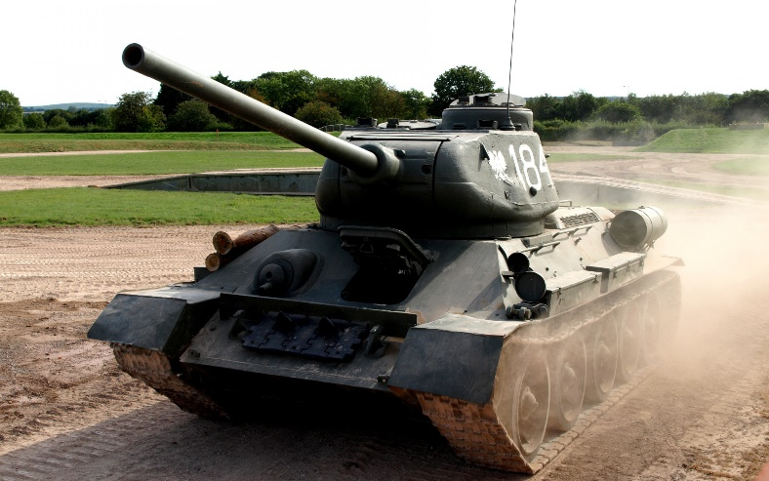

Задача**.** Танк Т-34, выехав из Курска к Прохоровке со скоростью 50 км/ч, добрался до места сражения за 2,5 часа. За какое время доберется до Прохоровки танк ИС-76, скорость которого равна 31,25 км/ч, если, встретив сопротивление на полпути к цели, ему пришлось возвращаться к Курску и начинать движение заново? (Считать, что на всем пути, скорость танка была постоянной)

Можно рассказать о «ночных ведьмах» - военных летчицах-

46-й гвардейский ночной бомбардировочный авиационный Краснознамённый Таманский ордена Суворова 3-й степени полк. Единственный полностью женский полк, командир полка Е. Бершанская (были еще два смешанных полка, остальные исключительно мужские), 4 эскадрильи, это 80 летчиц (23 получили Героя Советского Союза) и максимум 45 самолетов, совершали до 300 вылетов за ночь, сбрасывая каждая 200 кг авиабомб (60 тонн за ночь). Совершили 23 672 боевых вылета (это почти пять тысяч ТОНН бомб). Бомбили в основном передовые, так что заснув немец рисковал не проснуться. Точность боя потрясающая, полет бесшумен, на радарах не виден. Потому и первоначально презрительно называемые немцами "рашен фанер" У-2 (По-2) очень быстро превратился в дословном переводе в полк "ночных колдуний".

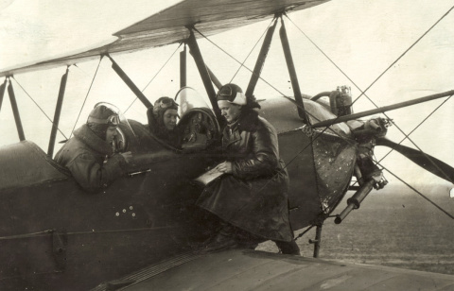

Задача. По сводке: 8 июля 1943 года в воздушном бою участвовали 759 самолетов: разведывательные самолеты, пикирующие бомбардировщики, истребители. Их отношение равно 30:126:97. Сколько самолетов каждого вида было задействовано в бою?

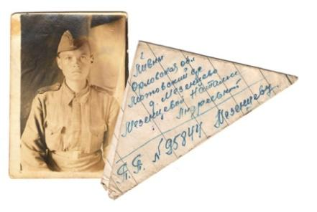

При изучении темы «Равнобедренный треугольник» можно вспомнить о солдатском треугольнике

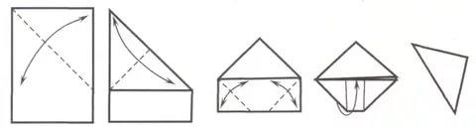Солдатский треугольник – письмо без марки и конверта, отправленное солдатом с фронта или солдату на фронт.

Определим вид этого треугольника (прямоугольный, равнобедренный). Учимся складывать треугольное письмо. Можно написать небольшое письмо солдату, подарившему нам мир, поблагодарить за Победу. Перед написанием письма надо было сложить треугольник из чистого листа. Обычно это был страничный листик из школьной тетрадки. Первым делом подписывался адрес и пунктиром или линией по кромке намечалась оборотная сторона. Эта оборотная сторона должна оставаться чистой для пометок почтовыми работниками, или для записи, что герой погиб и письмо возвращается адресату. После этого лист разворачивался и писалось письмо.

1. Ценность труда и трудолюбия.

Задачи такого типа: по плану завод должен выпускать 84 швейные машины в день. Но рабочие повысили производительность труда и стали выпускать, — являются основой для психологической подготовки детей к труду, помогают понять его созидательную силу и красоту. На решении таких задач ребята учатся понимать, что все блага жизни создаются трудом. Необходимо, чтобы в духовной жизни школьного коллектива красной нитью проходило уважение к труду, к людям труда. Только на этой основе может утвердиться уважение к самому себе.



1. Ценность семьи как общности родных и близких людей.

Начать разговор модно с притчи «Корзина» «Давным-давно, в одной восточной стране, жила одна семья: отец, мать, маленький сын и дедушка. Дедушка был очень старенький, и доставлял всем очень много хлопот, куда больше, чем маленький ребенок. То опрокинет на себя суп, то забудет закрыть калитку в огороде, и козы там все вытопчут, то чуть дом не подожжет, стараясь развести огонь в очаге. И вот жена кричит своему мужу: - Мне это все уже страшно надоело! Этот старик уже из ума выжил! Посади его сейчас же в корзину, отнеси подальше в лес, и оставь там! Муж уже пошел было за корзиной, как сын сказал ему: - Отец! Когда оставишь дедушку в лесу, то не забудь принести корзину обратно домой! - Зачем? – удивился отец. - А когда вы с мамой состаритесь, то она понадобится мне, чтобы отнести вас в лес…»

Затем решать задачи, в которых главные герои –семья, дети. Таких задач много в современных учебниках.

6. Ценность добра – как проявление высшей человеческой способности – любви, сострадания и милосердия.

**Разговор можно начать с притчи «Яма»** Однажды, пастух обидел одного человека, а тот затаил на него злобу и решил отомстить ему. Он знал, что тот пасёт животных в отдалённом месте, где почти никто не ходит, и решил воспользоваться этим и выкопать ему глубокую яму, чтобы тот упал в неё. Поздней ночью он начал копать.  
  
Когда он копал, то представлял себе, как его обидчик попадёт в неё и, может быть, что-нибудь сломает себе или умрёт в ней, не имея возможности вылезти оттуда. Или, по крайней мере, в яму упадёт его корова, овца или, на худой конец, коза.  
  
Долго и упорно он копал, мечтая о мести, что не заметил, как яма становилась всё глубже и глубже. Но вот, забрезжил рассвет, и он очнулся от своих мыслей. И каково было его удивление, когда он увидел, что за это время он выкопал такую глубокую яму, что сам уже не сможет вылезти из неё.  
  
Прежде чем даже мысленно рыть яму другому, вспомните, для того чтобы вырыть её, вам самим придётся в ней оказаться, ибо первым в ней оказывается тот, кто её роет.

7.Дар слова – как возможность получать знания, общаться.

**Разговор можно начать с притчи «Сорняки».** Однажды весной внук с дедом убирали в огороде сорняки. Вдруг ребёнок спросил: — Дедушка, а почему сорняки, которые мы не сажали, так хорошо растут, а то, что мы сажаем, нуждается в нашем внимании, заботе и труде?

— Вот, внучек, благодаря своей наблюдательности ты сделал важное для себя открытие: всё ценное и значимое для человека зачастую требует от него немалых усилий, а вредное и ненужное произрастает само.

Затем решать задачи, например, по комбинаторике на перестановки букв в слове.

Задача. Сколько существует перестановок букв слова «вершина», в которых буквы «в», «е», «р» стоят рядом в указанном порядке?

Для думающего человека главные вопросы о цели и смысле жизни тесно связаны с его мировоззрением. Именно в школьном возрасте формируются мировоззренческие, интеллектуальные нравственные и художественные и прочие вкусы у ребят. Каждый школьный предмет предназначен учить тем или иным знаниям, прививать детям определенные умения и навыки. Ключевой фигурой между учеником и конкретным изучаемым предметом является учитель. Именно через школьного учителя в большей мере происходит формирование мировоззрения ученика, учитель воспитывает отношение к науке, вкус и интерес к познанию окружающего мира.

Реализация задачи духовно-нравственного воспитания возможна при особом состоянии души учителя, она на порядок сложнее и ответственнее, чем передача предметных знаний и определяющемся ясностью духовного зрения педагога. По словам К.Д.Ушинского настоящего учителя и учеников роднит «особенная теплота и задушевность отношений», основой которой являются духовные качества личности педагога: вера, любовь, честность, открытость, мудрость, красота души. И не важно, какой предмет он ведёт, главное, какие условия создает учитель на своих уроках для гармоничного развития личности. Поэтому очень важен процесс осмысления педагогом ответственности своей социальной роли, добровольное принятие на себя важной общественной функции – воспитания духовно развитого ответственного гражданина демократического общества.

Предмет математика является не просто областью знаний, но прежде всего существенным элементом общей культуры, языком научного восприятия мира. Математическая наука неизбежно воспитывает в человеке черты характера, имеющие яркую моральную окраску и способные в дальнейшем стать важнейшими моментами в его нравственном облике.

Математическая наука учит строить и оптимизировать деятельность, вырабатывать и принимать решения, проверять действия, исправлять ошибки, различать аргументированные и бездоказательные утверждения, а значит, видеть манипуляцию и, хотя бы иногда противостоять ей. Решение задач требует от учащихся добросовестной и серьезной работы над приобретением и укреплением знаний, что приводит к систематическому напряжению умственных усилий, настойчивости в преодолении трудностей. При этом у учащегося воспитываются такие черты характера как трудолюбие, усидчивость, упорство в преследовании намеченной цели, умение не останавливаться перед трудностями и не впадать в уныние при неудачах.

Сегодня современному школьнику необходимо не одностороннее воспитание, а целостный подход к формированию личности. Поэтому перед школой стоит задача сделать учебный процесс более значимым для учащихся, помочь находить доброе и прекрасное там, где мы живем. Тогда в сердце ребят на всю жизнь останутся воспоминания о маленьком уголке детства, о своей «малой родине». Учитель математики может и должен помочь формированию душ учащихся.

Вспомним словам Л.Н. Толстого: «Человек есть дробь. Числитель это – сравнительно с другими – достоинства человека; знаменатель – это оценка человеком самого себя. Увеличить своего числителя – свои достоинства – не во власти человека, но всякий может уменьшить своего знаменателя – свое мнение о самом себе, и этим уменьшением приблизиться к совершенству».